**Морозов Никита**

**Модуль 4**

**Лабораторная работа №2**

**Тема: Настройка агрегирования каналов**

**Задания:**

**1)** Для заданной на схеме schema-lab3 сети, состоящей из управляемых коммутаторов и персональных компьютеров настроить на коммутаторах протокол LACP агрегирования каналов технологии EtherChannel

**2)** Изменяя режим работы групп портов в режиме агрегирования произвольных соседних коммутаторов проверить работоспособность режима агрегации

**3)** Получить статистику пакетов для портов коммутаторов, результаты сохранить в файл, cоздать некоторый трафик между различными персональными компьютерами, сохранить новую статистику (рекомендуется использовать таблицы excel или его opensource аналоги для наглядности)

**4)** Сохранить файлы конфигураций устройств в виде набора файлов с именами, соответствующими именам устройств

**5*)** Опциональное задание: Повторить пункты 1-4 используя протокол PAgP

**1)** Для этой сети я настроил агрегирование каналов:

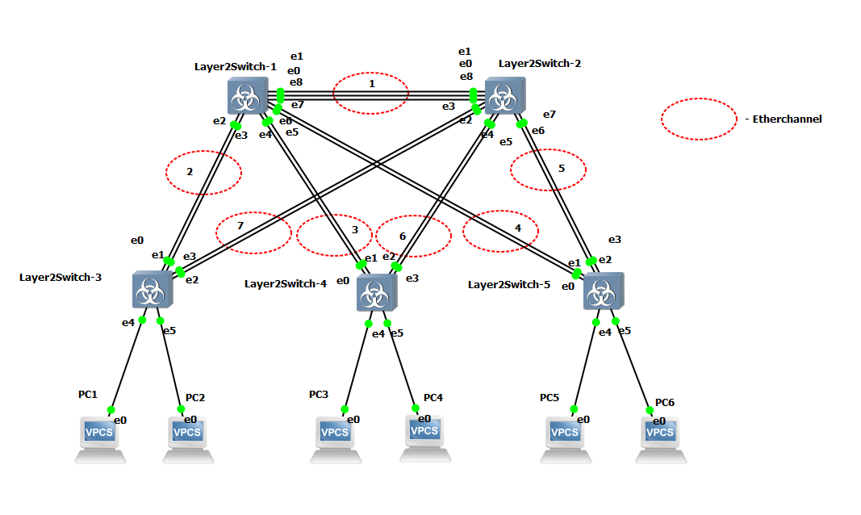

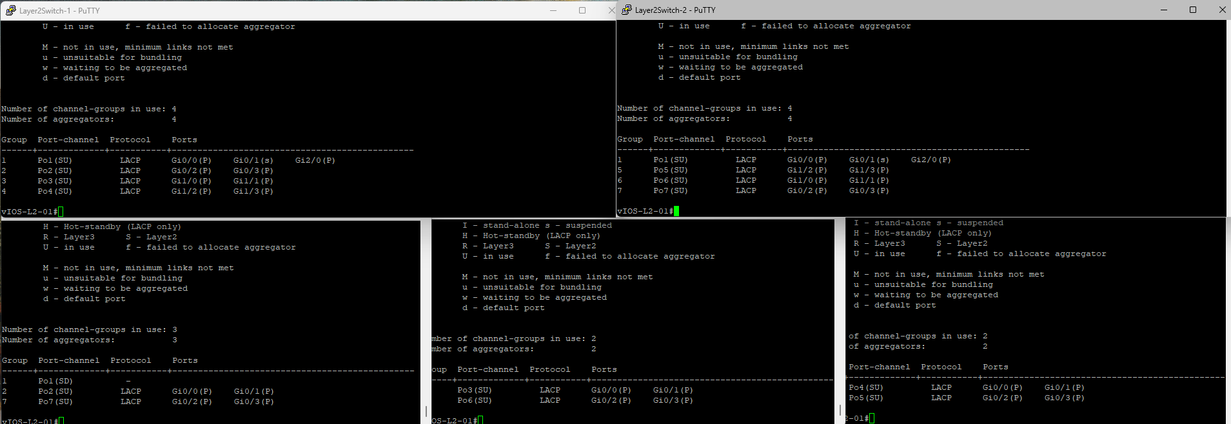

Сверху слева направо свичи 1 и 2, снизу слева направо 3 4 5 соответственно.

Активные порты я сделал у верхних роутеров, нижние – пассивные.

**2)** Изменю на 1 свиче 2 группу с active на passive. Т.к. это корневые порты по stp:

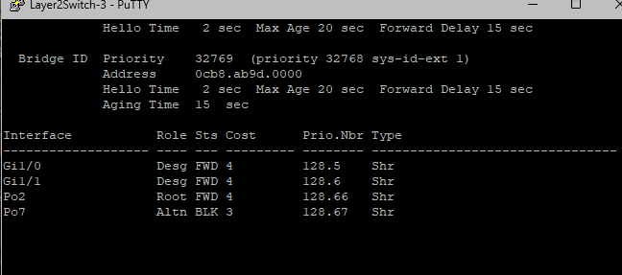

Результат:

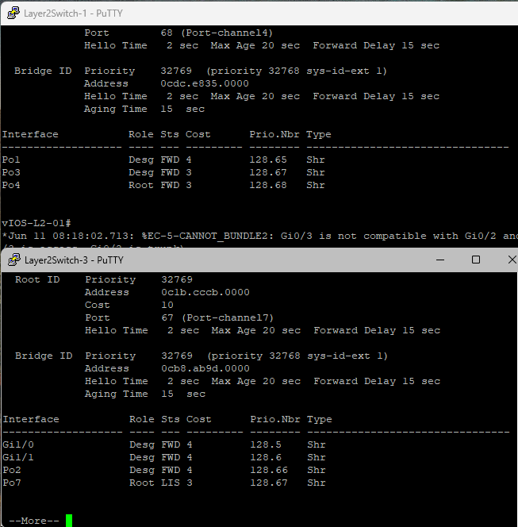

Видно, что 1 свич перестал быть корневым, у третьего свича RP изменился со второго агрегированного порта на 7.

**3)** Анализирую трафик на 7 канале и 5: 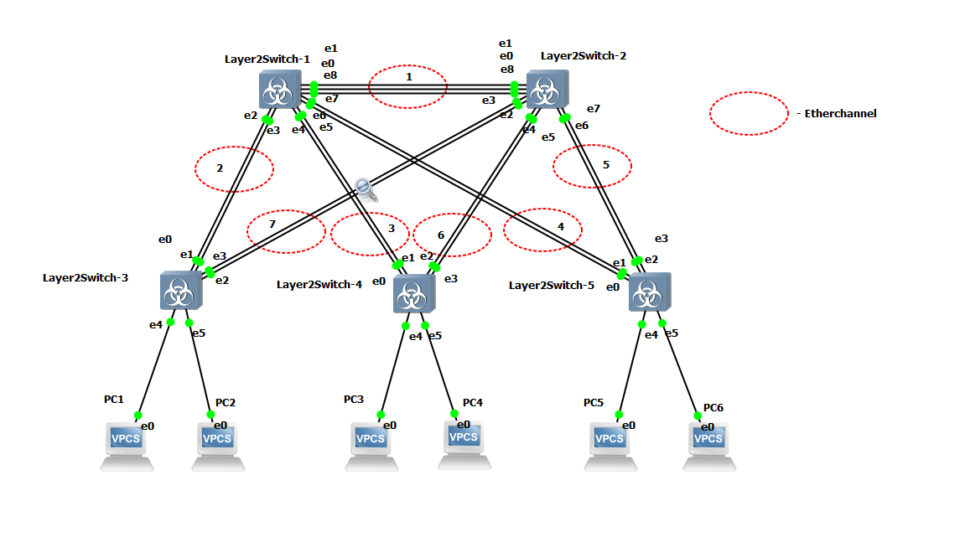

Видно, что очень много служебного трафика STP, LOOP, и LACP

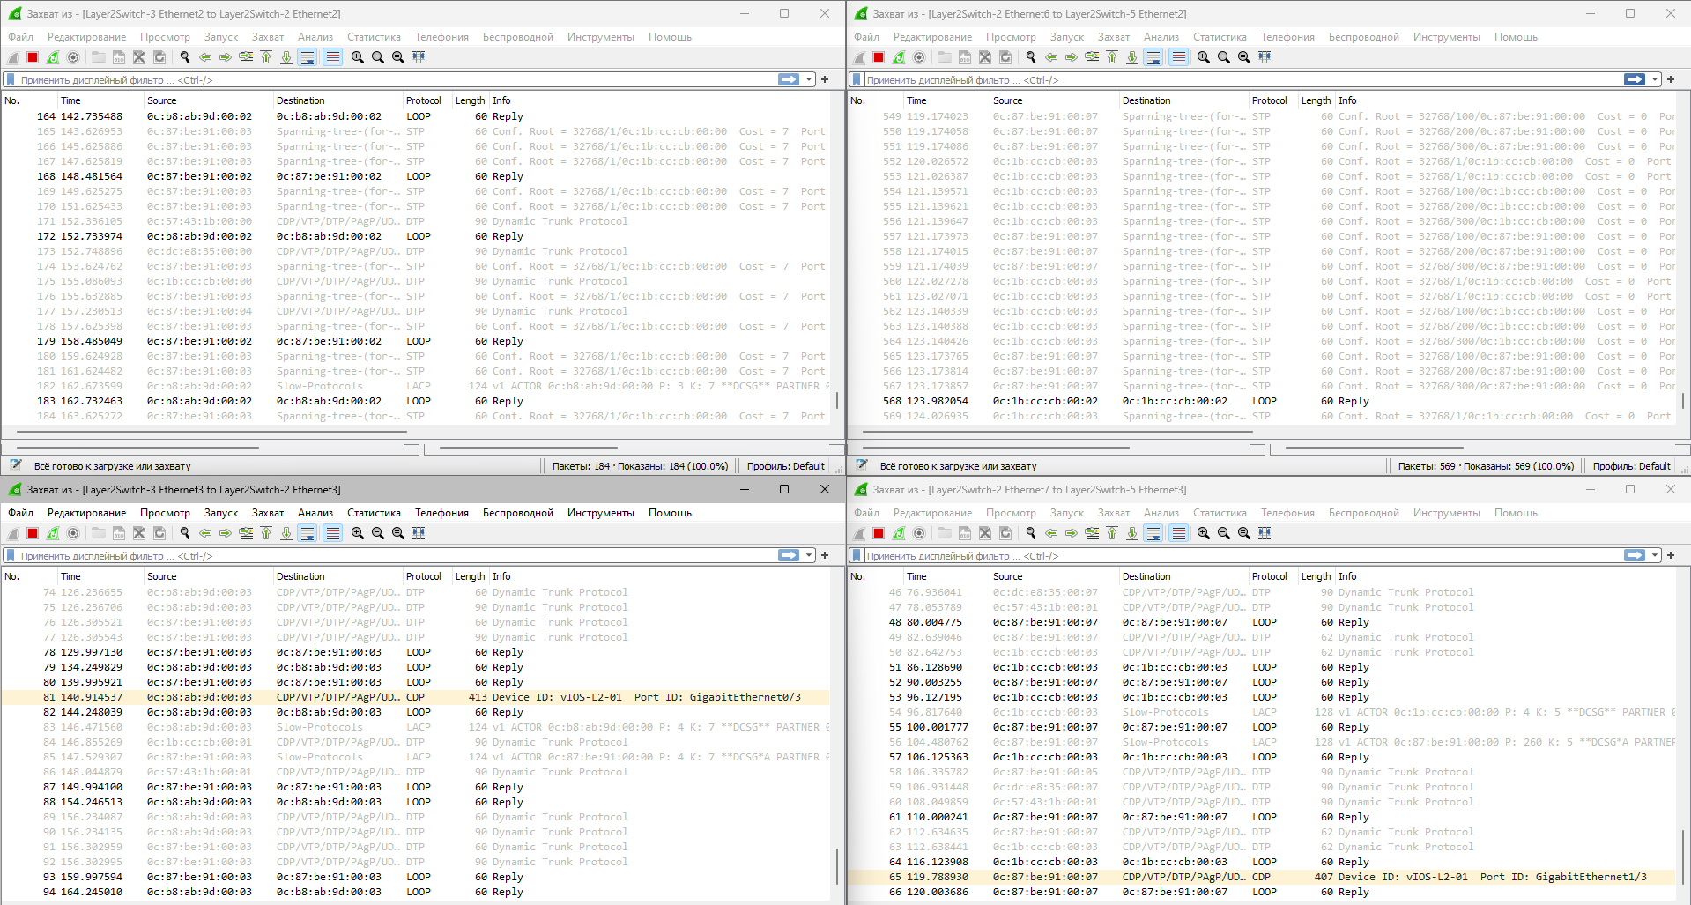

Пинганул с PC5 и PC6 PC4:

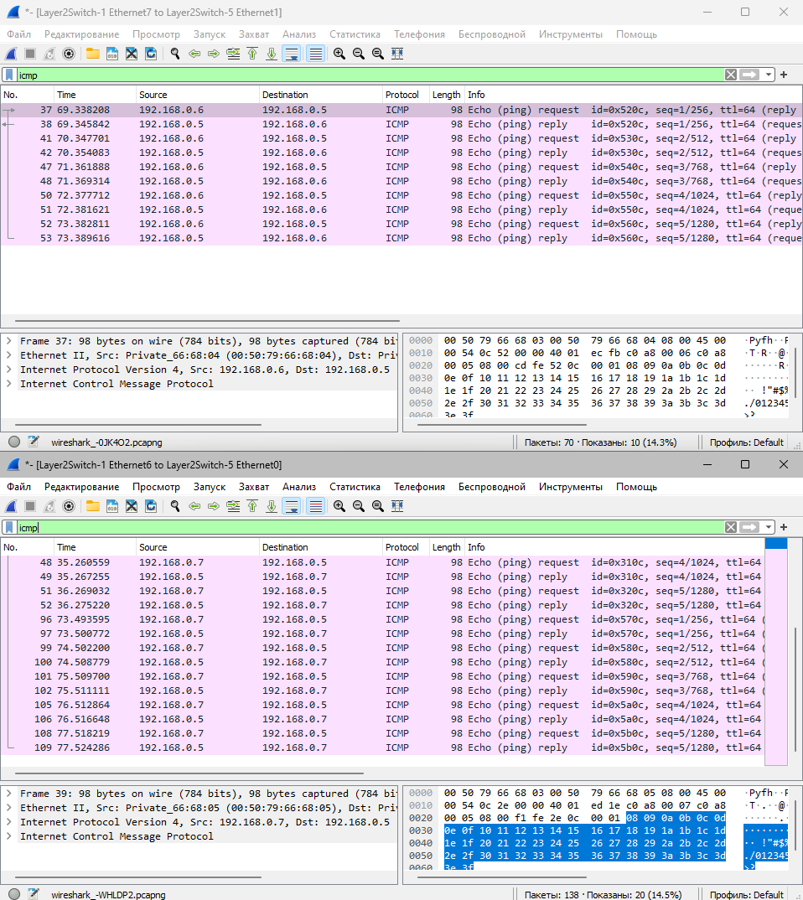

Трафик с одного компьютера идет по своей линии у агрегированного порта, с другого пк по своей линии.

**4)** Файлы расположены в папке 3Lab4Mod на гитхабе.